**応急危険度判定講習会　演習２ 判定資料**

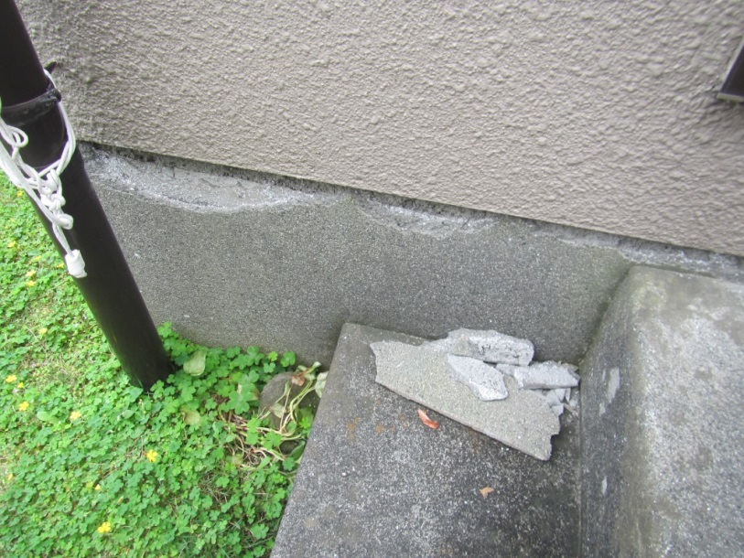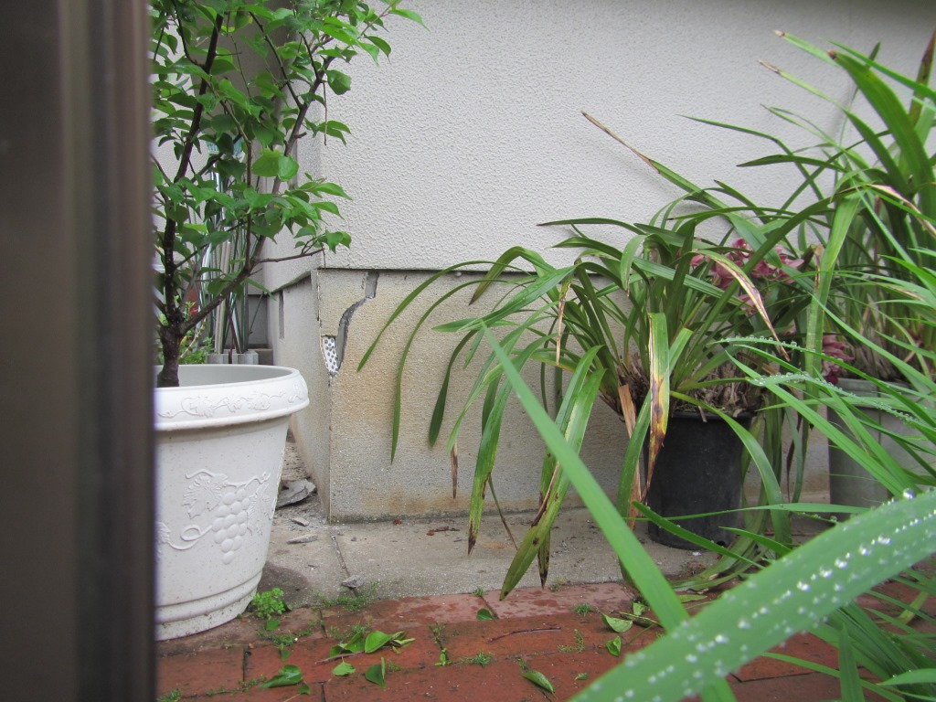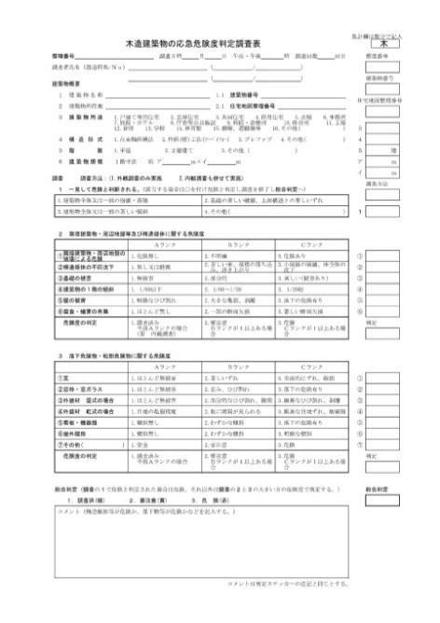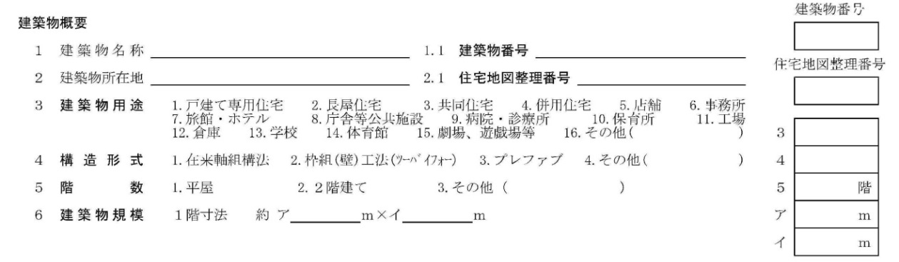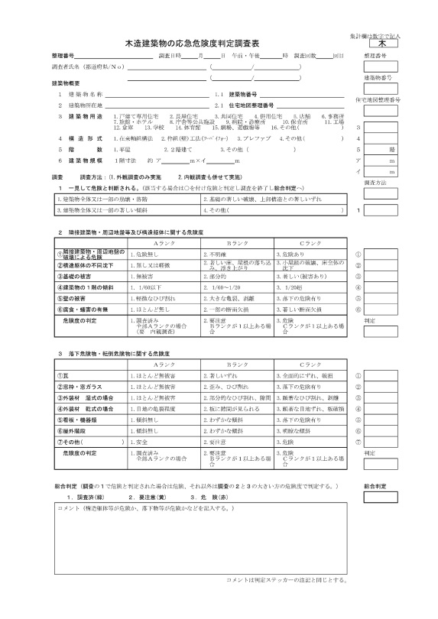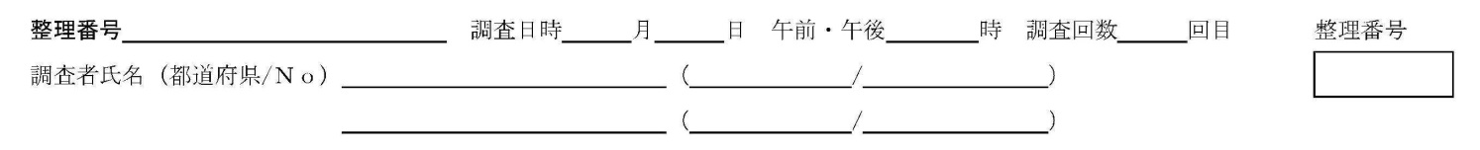

**【6.基礎の状況】**

写真を見て危険度を判定してください。

**「調査２③基礎の被害」**について、該当する項目に○をつけてください。

（手帳Ｐ５８、５９　**表**　及び　**対応表②**　参照）

**h**=1.2m

（下げ振り

　　糸長さ）

**W**

（水平変位）

下げ振り

（垂球）

建物（柱等）

糸の1.2mの部分に

赤色の目印

（W－Amm=

1.2m当たりの水平変位）

（糸の根元距離）

　　A　mm

**【2.建築物概要の記入】**

次のページの街区マップ及び建築物の外観を見た上で、調査表へ、

**・建築物名称 　 （1.1 建築物番号）**

**・建築物所在地 （2.1 住宅地図整理番号）**

**・建築物用途　　　・構造形式**

**・階数 　　　　　・建築物規模**

を記入してください。

**【7.建築物の傾斜】**

下げ振り実演講習を受けた後に危険度を判定してください。

**「調査２④建築物の１階の傾斜」**について、該当する項目に○をつけてください。

（手帳Ｐ５５　**表**　参照）

**【1.整理番号等の記入】**

**演習２調査表**へ

**・整理番号**

**・調査日時**

**・調査者氏名**

**（都道府県／判定士No.）**

を記入してください。

―1－

―4－

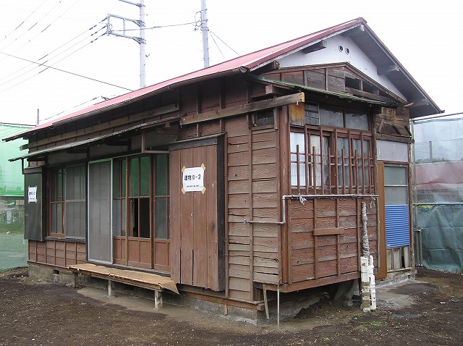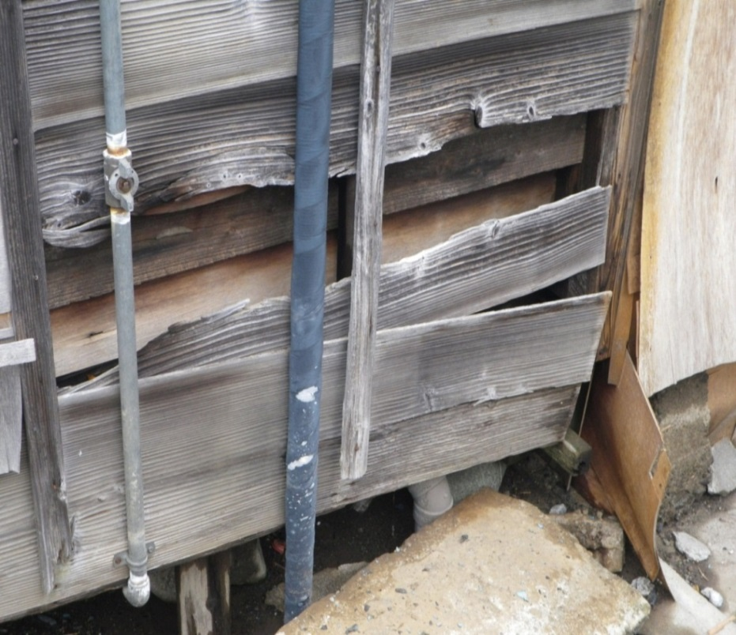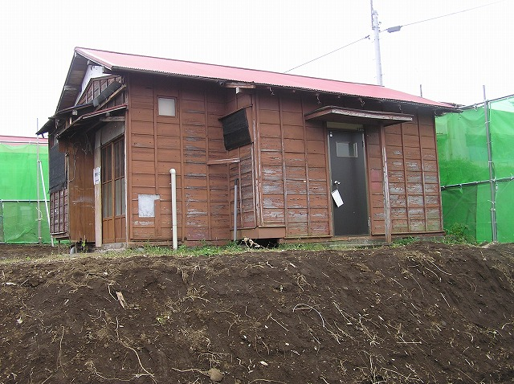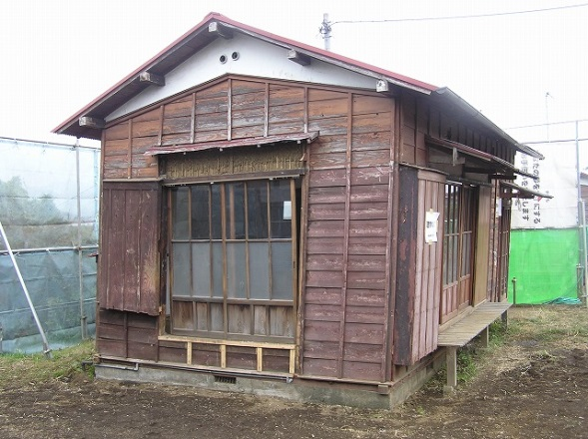

（手帳　Ｐ５７　　表　参照）

**【4.窓の状況】**

写真を見て危険度を判定してください。

**「調査３②窓枠・窓ガラス」**について、該当する項目に○をつけてください。

**山田花子**

南東側

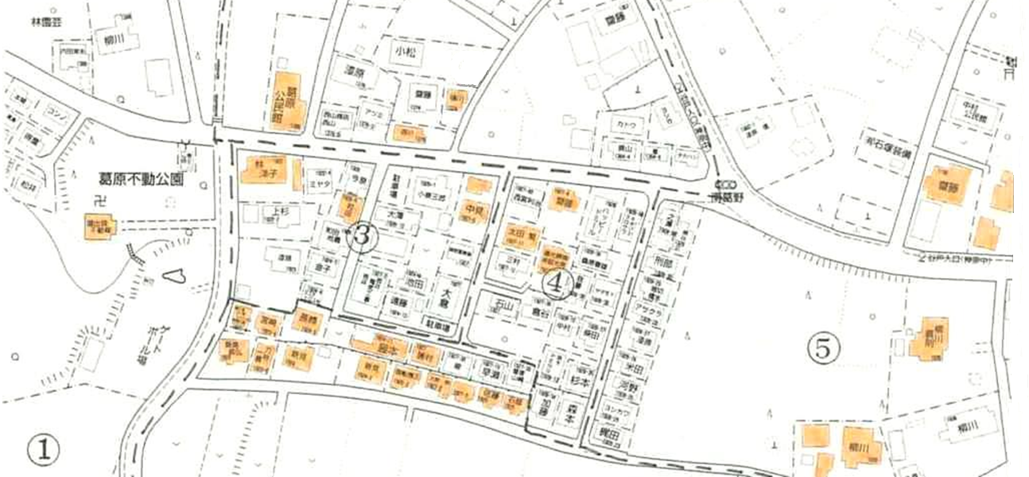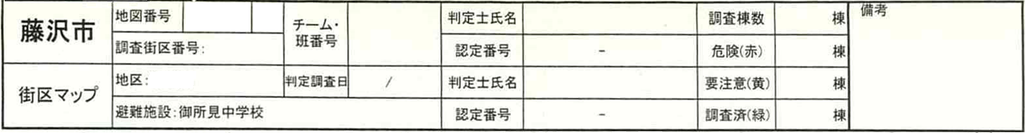

**2**

**3**

**②**

**1**

**４０**

**Ｒ**

**藤沢**

**調査対象**

**【5.外装材の状況】**

写真を見て危険度を判定してください。

**「調査３④外装材 乾式の場合」**について、該当する項目に○をつけてください。

（手帳　Ｐ５６

表　参照）

**【3.外観の状況】**

写真を見て危険度を判定してください。

**「調査１一見して危険と判定される。」**について、該当する場合は項目に○をつけてください。

―3－

―2－

北側

南西側